Benutzerrechte nach Benutzerrolle
In modernen Versionen des IFW sind die Benutzerrechte nach Stellenbeschreibung (Benutzerrolle) organisiert. Die dazu notwendigen Rechtetemplates sind auf Anfrage erhältlich. Installation und Konfiguration ist kostenpflichtig.
Ob Benutzerrollen bei Ihnen installiert ist erkennen Sie in der Gruppenliste (Menü System| Benutzereinstellungen| Benutzergruppen bearbeiten). Sind bei Ihnen Gruppendefinitionen wie
- .Angebot Administrator
- .Angebote anschauen
- .Angebote bearbeiten.
- Angebote Sonderfelder
- F Admin Verkauf
- T Sachb. Verkauf
- J Helfer Verkauf
vorhanden sind Ihre Benutzerrechte nach Benutzerrollen organisiert. Sie können dann die Rechtekonfiguration wie im folgenden Beschrieben vornehmen. Um die Konfiguration abzuwandeln beachten Sie den Artikel Benutzer und Zugriffsrechte.

Struktur
Die Rechtedefinition gliedert sich in Basisrechte und Hauptgruppe (Rolle).

Basisrechte
Basisrechte sind zu jeder IFW Datenbank wie z.B. Kunden, Artikel, , Rechnungen, Forderungen usw definiert. Sie enthalten die notwendigen Menüpunkte, die Datenbankdateien und die Zugriffsrechte auf diese Dateien. Basisrechte von Belegen enthalten die Definition für Beleg und Positionsdatenbank (z.B. Rechnung: rechng und rchpos) Basisrechte werden mit dem Feld "verwendet von" ein odere mehreren Hauptgruppen / Rollen zugeordnet. I.d.R. sind zu jeder IFW Datenbank folgende Basisrechten definiert
anschauen | Daten ansehen, auflisten,
bearbeiten | Daten verändern
Administration | Daten löschen, Konfiguration, Massenänderung
Neuanlage | Daten hinzufügen. i.d.R. Stammdaten
Sonderfelder | Sonderfelder einschalten (StrgF3). Sonderfelder enthalten interne Informationen wie z.B. Einkaufspreise, Kalkulationen

Hauptgruppen (Rollen)
Hauptgruppen (Rollen) gliedern sich in drei Ebenen und Zusatzfunktionen
Helfer | Listen und Belege anschauen
Sachbearbeiter | Listen und Belege erstellen und bearbeiten
Administrator | Listen und Belege hinzufügen, löschen und konfigurieren
Zusatzfunktion | Zusatzrechte wie archivieren/ rearchivieren und Sonderfelder
Organisation | Rechte zur Datenorganisation wie "Stammdaten Neuanlage", "Attribute definieren", Minimalrechte "Jedermann" mit und ohne Druckrechte
Hauptgruppen (Rollen) haben ein eigenes im Feld "Hauptgruppe". I.d.R enthalten Hauptgruppen keine Definitionen für "aktive Menüpunkte" oder "Zugriffsrechte auf Dateien". Hauptgruppen sind eine organisatorische Einheit die Basisgruppen zu einer Rolle zusammenfassen.

Benutzerrechte auswählen
Wie unter Benutzer und Zugriffsrechte vergeben beschrieben ordnen Sie dem Benutzer Rollen zu indem Sie das Feld Rechte ausfüllen.
Vergeben Sie einem neuen Benutzer zumindest "Jedermann" (0,1 oder 2)
- 0 Der Benutzer kann die Druckfunktion nutzen und Listendrucken und Exporte frei definieren
- 1 Der Benutzer kann die Druckfunktion nutzen, aber keine Listendrucken und Exporte frei definieren
- 2 Der Benutzer kann die IFW Druckfunktion oder IFW Exporte nicht nutzen
Wählen Sie dann eine oder mehrere Rollen die der Benutzer bearbeiten soll z.B.
- T Sachb. Verkauf: wenn er als Verkäufer tätig sein soll
- ) Sonderfelder Verkauf: i.d.R. erhält der Sachbearbeiter auch das Recht Einkaufspreise und andere interne Informationen zu sehen
Ergänzen Sie die Rechte um "Helfer" in den Breichen in denen Sich der Benutzer informieren können soll.
- L Helfer Einkauf: Damit kann sich der Verkäufer über offene Bestellungen informieren
- I Helfer Lager/ Versand Damit kann sich der Verkäufer über Versandstatus/ lagerbestände informieren
Fügen Sie nach Bedarf organisatorische Rechte hinzu, z.B.:
- 3 Stammdaten Neuanlage
- - Artikelstamm Neuanlage
- 8 Archive anschauen und rearchivieren

Beispiele
In den Beispielen können Zugriffrechte für Zusatzmodulen aufgeführt sein, die in Ihrem IFW nicht enthalten sind.

Einkäufer
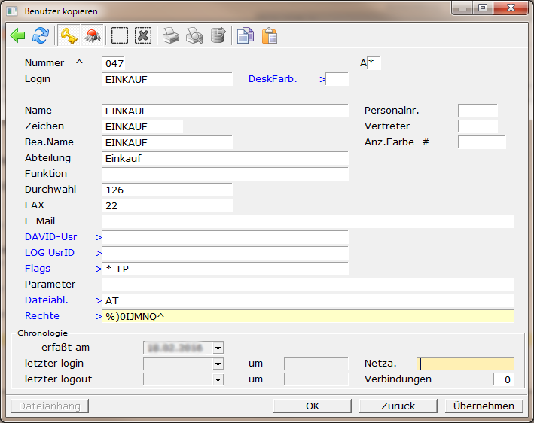
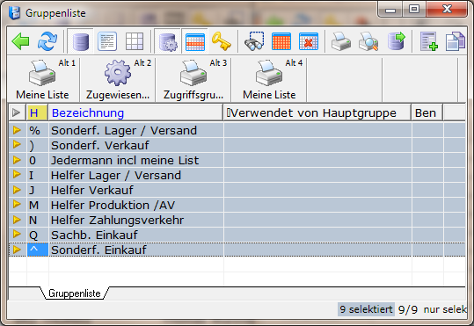
Rechte: "%)0IJMNQ^"
% | Sonderf. Lager / Versand | Einsehen der Sonderfelder in Artikelstamm und Läger (Strg+F3
) | Sonderf. Verkauf | Einsehen der Sonderfelder in Artikelstamm und Verkaufsbelege
 | Jedermann incl meine List | Druckrechte inklusive frei definierbarere Exporte ()
I | Helfer Lager / Versand | Einsehen von Artiklestamm, Läger, Serienummern, Versandinforamtionen usw.
J | Helfer Verkauf | Einsehen von Verkaufsinformationen, Kunden, Angebot, Auftrag, Rechnung usw.
M | Helfer Produktion /AV | Einsehen von Produktionsinforamtionen, Kommisionierscheine usw.
N | Helfer Zahlungsverkehr | Ausgangs- und , Forderungen, Verbindlichkeiten anschauen
Q | Sachb. Einkauf | Einkaufsbelege bearbeiten, Lieferantenbriefe bearbeiten
^ | Sonderf. Einkauf | Einsehen der Sonderfelder in Artikelstamm und Einkaufsbelegen

Verkäufer
Rechte: 8L0=OWTY%)(
8 | Archive anschauen | Rearchivieren von Belegen
L | Helfer Einkauf | Einsehen von Einkaufsinformationen, Lieferant, Anfragen, Bestellungen usw.
 | Jedermann incl meine List | Druckrechte inklusive frei definierbarere Exporte ()
= | Kundenstamm Neuanlage | Hinzufügen neuer Kunden
O | Sachb. Lager / Versand | Bearbeiten von Vesandunterlagen
W | Sachb. Produktion PPS/AV | Erstellen und Bearbeiten von Produktionsscheinen
T | Sachb. Verkauf | Verkaufssbelege bearbeiten, Lieferantenbriefe bearbeiten
Y | Sachb. Zahlungsverkehr | Bearbeiten von Ausgangs- und , Forderungen, Verbindlichkeiten
% | Sonderf. Lager / Versand | Einsehen der Sonderfelder in Artikelstamm und Läger
) | Sonderf. Verkauf | Einsehen der Sonderfelder in Artikelstamm und Verkaufsbelegen
( | Sonderf. Zahlungsverkehr | Einsehen der Sonderfelder von Ausgangs- und , Forderungen, Verbindlichkeiten

